Resolución del Pleno del Instituto de Transparencia, Acceso a la Información Pública y Protección de Datos Personales del Estado de México y Municipios, con domicilio en Metepec, Estado de México, a **tres de octubre de dos mil veinticuatro**.

**Visto** el expediente formado con motivo del recurso de revisión **04904/INFOEM/IP/RR/2024**, interpuesto por **XXXXXXXXX XXX XX XXXXXXXXXX,** en lo sucesivo **la parte** **Recurrente,** en contra de la respuesta a su solicitud por parte de la **Comisión del Agua del Estado de México,** en lo sucesivo el **Sujeto Obligado,** se procede a dictar la presente resolución con base en los siguientes:

**I. A N T E C E D E N T E S**

**1. Solicitud de acceso a la información.** El **diez de julio de** **dos mil veinticuatro,** **la parte** **Recurrente** presentó, a través del Sistema de Acceso a la Información Mexiquense, en lo subsecuente el **SAIMEX,** ante el **Sujeto Obligado**, la solicitud de acceso a la información pública, a la que se le asignó el número **00350/CAEM/IP/2024,** mediante la cual requirió la información siguiente:

*“Solicito la copia de los libros o archivos de los Minitarios de los oficios y de toda la documentación que se genero del año 2023 y 2024 a la fecha 10 de julio de 2024 de la Vocalía, Direcciones Generales, Subdirecciones y Departamentos y Unidad de Staf y del Organo Interno de Control, de acuerdo a su organigrama público. La información no debe ser reservada ni omitida, ya que es oficial y pública toda la documentación que se se solicita no debe ser reservada ya que no contienen datos sensibles, genera por parte de cada área.” (Sic)*

**Modalidad de Entrega:** A través del **SAIMEX**

**2. Respuesta.** El **catorce de agosto de dos mil veinticuatro**, el **Sujeto Obligado** envió su respuesta a la solicitud de acceso a la información a través de SAIMEX, sustancialmente en los términos siguientes:

*“…En respuesta a la solicitud recibida, nos permitimos hacer de su conocimiento que con fundamento en el artículo 53, Fracciones: II, V y VI de la Ley de Transparencia y Acceso a la Información Pública del Estado de México y Municipios, le contestamos que:*

*Oficio No. 219C0110010000S/ 01661 /2024 Naucalpan de Juárez, Estado de México 13 de agosto de 2024 ESTIMADO XXXXXXXXXXXX FOLIO DE LA SOLICITUD: 00350/CAEM/IP/2024 En respuesta a la solicitud recibida, nos permitimos hacer de su conocimiento que con fundamento en los artículos 2, fracciones 111, VII; 4; 15; 24 fracciones XI y XXIV de la Ley de Transparencia y Acceso a la Información Pública del Estado de México y Municipios, y en cumplimiento a lo establecido en el artículo 53, fracciones 11, V y VI, su petición formulada en la Unidad de Transparencia de la Comisión del Agua del Estado de México vía electrónica se ha registrado con el número de folio 00350/CAEM/IP/2024, misma que a la letra dice: “Solicito la copia de los libros o archivos de los Minitarios de los oficios y de toda la documentación que se genero del año 2023 y 2024 a la fecha 10 de julio de 2024 de la Vocalía, Direcciones Generales, Subdirecciones y Departamentos y Unidad de Staf y del Organo Interno de Control, de acuerdo a su organigrama público. La información no debe ser reservada ni omitida, ya que es oficial y pública toda la documentación que se se solicita no debe ser reservada ya que no contienen datos sensibles, genera por parte de cada área" (sic) Al respecto. le informo que, en primer término, debe precisarse que de conformidad con el párrafo segundo del artículo 12 de la Ley Transparencia y Acceso a la Información Pública del Estado de México y Municipios: "Los sujetos obligados sólo proporcionarán la información pública que se les requiera y que obre en sus archivos y en el estado en que ésta se encuentre. La obligación de proporcionar información no comprende el procesamiento de la misma, ni el presentarla conforme al interés del solicitante; no estarán obligados a generarla, resumirla, efectuar cálculos o practicar investigaciones." Después de realizar una búsqueda exhaustiva, me permito remitir la respuesta correspondiente a su requerimiento. Sin otro particular por el momento, aprovecho la ocasión para enviarle un cordial saludo. A T E N T A M E N T E STEPHANIE VALERO SÁNCHEZ TITULAR DE LA UNIDAD DE TRANSPARENCIA*

*ATENTAMENTE*

*Lic. Stephanie Valero Sánchez”*

**Archivos adjuntos:**

***“Solicitud SAIMEX-350-24.pdf.pdf”:*** Oficio suscrito por la persona titular de la Dirección del Sistema Estatal de Información del Agua, quien manifiesta que la Dirección General del Programa Hidráulico no cuenta con esa información debido a que no existe ni emite “libros o archivos de minitarios”.

***“FOLIO 00350 CAEM IP 2024.pdf”:*** Oficio suscrito por el titular de la Dirección General de Operaciones y Atención a Emergencias, quien manifiesta medularmente que no existe fuente obligacional de la cual derive que esta Dirección General deba contar con “minutarios”, ya que los mismos no son documentos de archivo.

***“OF_1157-2024_CONTESTACIÓN SAIMEX_00350-CAEM-IP-2024.pdf”:*** Oficio suscrito por el titular de la Dirección General de Inversión y Gestión, quien refiere que con fundamento en lo establecido en el artículo 4, fracción IV de la Ley de Archivos y Administración de Documentos del Estado de México y Municipios que a la letra dice:

*“Artículo 4. Además de las definiciones previstas en la Ley General, para los efectos de esta Ley se entenderá por:*

*…*

*IV. Archivo: Al conjunto organizado de documentos producidos o recibidos por los Sujetos Obligados en el ejercicio de sus atribuciones y funciones, con independencia del soporte, espacio o lugar que se resguarden;”*

Por lo que se desprende que esta Unidad Administrativa no tiene la obligación de contar con “Minutarios” ya que los mismos no son documentos de archivo tal como lo establece el numeral de la Ley en comento, en consecuencia y con relación en el párrafo segundo del artículo 12 de la Ley de Transparencia y Acceso a la Información Pública del Estado de México y Municipios.

***“2012 RESPUESTA SOLICITUD SAIMEX 350.pdf”:*** Oficio suscrito por el Director General de Infraestructura Hidráulica y Servidor Público Habilitado, quien señala que se adjunta en formato electrónico las relaciones, archivos y minutarios de la documentación generada durante el año 2023 y de enero a julio de 2024, de esta Dirección General y sus áreas de acuerdo a su organigrama público, mismas que se relacionan a continuación;





Aclarando asimismo que en el caso de los Departamentos, la información generada se relaciona en las Subdirecciones de su adscripción, atendiendo a que quién valida y firma los oficios que generan, es su jefe inmediato superior en la mayoría de los casos, salvo algunas excepciones que por la naturaleza de los asuntos lo requieran de manera directa al titular del Departamento que se trate.

***“contestacion a solicitud de transparencia 00350-CAEM-IP-2024 MINUTARIOS.pdf”:*** Oficio suscrito por la Subdirectora en materia Administrativa, Fiscal, Normatividad y de Consulta y Enlace de Transparencia de la Dirección General de Asuntos Jurídicos e Igualdad de Género, quien refiere medularmente que no existe fuente obligacional de la cual derive que esta Dirección General de Asuntos Jurídicos e Igualdad de Género deba contar con “minutarios”, ya que los mismos no son documentos de archivo.

***“Anexo saimex DGIH 350.zip”:*** Carpeta comprimida que contiene diversos minutarios de oficios:

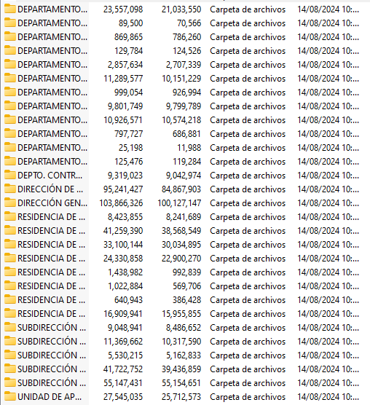

**3. Interposición del recurso de revisión.** Inconforme con los términos de la respuesta emitida por parte del **Sujeto Obligado**, el **diecinueve de agosto de dos mil veinticuatro,** la **parte** **Recurrente** interpuso el recurso de revisión a través de **SAIMEX,** en donde se manifestó de la siguiente manera:

**a) Acto impugnado:** *“No se envía la información requerida” (Sic)*

**b) Razones o motivos de inconformidad**: *“No se envía la información requerida” (Sic)*

**4. Turno.** De conformidad con el artículo 185 fracción I de la Ley de Transparencia y Acceso a la Información Pública del Estado de México y Municipios vigente, el presente recurso de revisión se turnó por el sistema electrónico del Instituto de Transparencia, Acceso a la Información Pública y Protección de Datos Personales del Estado de México y Municipios, a la Comisionada **Guadalupe Ramírez Peña,** a efecto de que analizara sobre su admisión o su desechamiento.

**5. Admisión del Recurso de revisión.** El **veintidós de agosto de dos mil veinticuatro,** este Instituto de Transparencia, Acceso a la Información Pública y Protección de Datos Personales del Estado de México y Municipios, admitió a trámite el recurso de revisión que ahora se resuelve, dando un plazo máximo de siete días hábiles para que las partes manifestaran lo que a su derecho resultara conveniente, ofrecieran pruebas, formularan alegatos y el **Sujeto Obligado** presentara su informe justificado.

**6. Manifestaciones e Informe Justificado**. De las constancias que integran el expediente en que se actúa se advierte que durante el periodo de manifestaciones e informe justificado, las partes fueron omisas en remitir documento alguno.



**7. Cierre de instrucción.** Una vez transcurrido el periodo otorgado a las partes para realizar sus manifestaciones y no habiendo documentos que integrar al expediente, el **veintitrés de septiembre de dos mil veinticuatro,** la Comisionada Ponente determinó el cierre de instrucción en términos de la fracción VI del artículo 185 de la Ley de Transparencia y Acceso a la Información Pública del Estado de México y Municipios.

En razón de que fue debidamente sustanciado el expediente electrónico y no existe diligencia pendiente de desahogo, se emite la Resolución que conforme a Derecho proceda, de acuerdo con los siguientes:

**II. C O N S I D E R A N D O S**

**Primero. Competencia.** El Instituto de Transparencia, Acceso a la Información Pública y Protección de Datos Personales del Estado de México y Municipios, es competente para conocer y resolver el presente recurso de revisión interpuesto por la parte recurrente, conforme a lo dispuesto en los artículos 6, apartado A de la Constitución Política de los Estados Unidos Mexicanos; 5 párrafos trigésimo segundo, trigésimo tercero y trigésimo cuarto fracciones IV y V de la Constitución Política del Estado Libre y Soberano de México; 2, fracción II; 29, 36 fracciones I y II; 176, 178, 181, 185, fracción I, 186 y 188 de la Ley Transparencia y Acceso a la Información Pública del Estado de México y Municipios; 9, fracciones I y XXIII y 11 del Reglamento Interior del Instituto de Transparencia, Acceso a la Información Pública y Protección de Datos Personales del Estado de México y Municipios.

**Segundo. Oportunidad y Procedibilidad del Recurso de Revisión**. Previo al estudio del fondo del asunto, se procede a analizar los requisitos de oportunidad y procedibilidad que debe reunir el recurso de revisión interpuesto, previstos en los artículos 178 y 180 de la Ley de Transparencia y Acceso a la Información Pública del Estado de México y Municipios.

El recurso de revisión fue interpuesto dentro del plazo de quince días hábiles, previsto en el artículo 178 de la Ley de Transparencia y Acceso a la Información Pública del Estado de México y Municipios, toda vez que el **Sujeto Obligado** remitió la respuesta a la solicitud de información el **catorce de agosto** **de dos mil veintitrés,** mientras que el recurso de revisión interpuesto por **la parte Recurrente**, se tuvo por presentado el día **diecinueve de agosto** **de dos mil veintitrés,** esto es, al **tercer día hábil** siguiente al que tuvo conocimiento de la respuesta impugnada. En este sentido, se concluye que el presente recurso de revisión se encuentra dentro de los márgenes temporales previstos en las disposiciones legales referidas.

Al mismo tiempo, por cuanto hace a la procedibilidad del recurso de revisión, una vez realizado el análisis del formato de interposición del recurso, se concluye la acreditación plena de los elementos formales precisados por el artículo 180 de la Ley de Transparencia y Acceso a la Información Pública del Estado de México y Municipios, en atención a que fue presentado mediante el formato visible en el SAIMEX.

Finalmente, se advierte que resulta procedente la interposición del recurso, según lo manifestado por **la parte** **Recurrente** en sus motivos de inconformidad, de acuerdo al artículo 179, fracción V del ordenamiento legal citado, que a la letra dice:

*“****Artículo 179.*** *El recurso de revisión es un medio de protección que la Ley otorga a los particulares, para hacer valer su derecho de acceso a la información pública, y procederá en contra de las siguientes causas:*

*…*

***VI. La entrega de información que no corresponda con lo solicitado;****” (Énfasis añadido)*

**Tercero. Materia de la revisión.** De la revisión a las constancias y documentos que obran en el expediente electrónico se advierte, que el tema sobre el que este Organismo Garante de Transparencia y Acceso a la Información se pronunciará será: **verificar si la respuesta otorgada por el Sujeto Obligado es adecuada y suficiente para satisfacer el derecho de acceso a la información pública** de **la parte** **Recurrente**, o en su defecto, en caso de ser procedente, ordenar la entrega de información.

**Cuarto. Estudio del asunto.** En primer lugar, es conveniente mencionar que de conformidad con el artículo 4 de la Ley de Transparencia y Acceso a la Información Pública del Estado de México y Municipios toda la información generada, obtenida, adquirida, transformada, administrada o en posesión de los sujetos obligados es pública y accesible de manera permanente a cualquier persona, privilegiando el principio de máxima publicidad, como así lo establece dicha determinación, que a continuación se trascribe para un mejor entendimiento:

*“****Artículo 4****. El derecho humano de acceso a la información pública es la prerrogativa de las personas para buscar, difundir, investigar, recabar, recibir y solicitar información pública, sin necesidad de acreditar personalidad ni interés jurídico.*

***Toda la información generada, obtenida, adquirida, transformada, administrada o en posesión de los sujetos obligados es pública y accesible de manera permanente a cualquier persona****, en los términos y condiciones que se establezcan en los tratados internacionales de los que el Estado mexicano sea parte, en la Ley General, la presente Ley y demás disposiciones de la materia, privilegiando el principio de máxima publicidad de la información. Solo podrá ser clasificada excepcionalmente Ley de Transparencia y Acceso a la Información Pública del Estado de México y Municipios 29 como reservada temporalmente por razones de interés público, en los términos de las causas legítimas y estrictamente necesarias previstas por esta Ley.*

***Los sujetos obligados deben poner en práctica, políticas y programas de acceso a la información que se apeguen a criterios de publicidad, veracidad, oportunidad, precisión y suficiencia en beneficio de los solicitantes****.”(Énfasis añadido)*

Esto es, que los Sujetos Obligados tiene la obligación o deber de atender las solicitudes de acceso a la información pública que se les hagan de su conocimiento y proporcionar la información pública que obren en su poder conforme el estado que se encuentra y no hacer un procesamiento de la misma, ni presentarla conforme al interés del solicitante; como así lo establece el artículo 12 de la Ley de Transparencia y Acceso a la Información Pública del Estado de México y Municipios, que a la letra dice:

***“Artículo 12.-*** *Quienes generen, recopilen, administren, manejen, procesen, archiven o conserven información pública serán responsables de la misma en los términos de las disposiciones jurídicas aplicables.*

***Los sujetos obligados sólo proporcionarán la información pública que se les requiera y que obre en sus archivos y en el estado en que ésta se encuentre****.* ***La obligación de proporcionar información no comprende el procesamiento de la misma, ni el presentarla conforme al interés del solicitante; no estarán obligados a generarla, resumirla, efectuar cálculos o practicar investigaciones.”***

Es decir, que todo sujeto obligado que genere, recopile, administre, procese, archive, posea o conserven, son responsables de la misma teniendo a su vez la obligación de proporcionar la información que se les requiera sin necesidad de resumirla, efectuar procedimientos para obtenerla, calcular y practicar investigaciones; en otras palabras, que los Sujetos Obligados solo se concretaran a proporcionar la información solicitada que tengan en su poder en el estado que se encuentran, sin necesidad de concretarse al interés o términos específicos del solicitante.

Sirve de apoyo a lo anterior, el criterio 03/17, emitido por el Instituto Nacional de Transparencia, Acceso a la Información y Protección de Datos Personales, que por rubro y texto, dispone lo siguiente:

*“****No existe obligación de elaborar documentos ad hoc para atender las solicitudes de acceso a la información.*** *Los artículos 129 de la Ley General de Transparencia y Acceso a la Información Pública y 130, párrafo cuarto, de la Ley Federal de Transparencia y Acceso a la Información Pública, señalan que los sujetos obligados deberán otorgar acceso a los documentos que se encuentren en sus archivos o que estén obligados a documentar, de acuerdo con sus facultades, competencias o funciones, conforme a las características físicas de la información o del lugar donde se encuentre. Por lo anterior, los sujetos obligados deben garantizar el derecho de acceso a la información del particular, proporcionando la información con la que cuentan en el formato en que la misma obre en sus archivos; sin necesidad de elaborar documentos ad hoc para atender las solicitudes de información.”*

En esa tesitura, el artículo 24 en su último párrafo de la Ley de la Materia, dispone que los Sujetos Obligados sólo proporcionarán la información pública que generen, administren o posean en el ejercicio de sus atribuciones; por consiguiente, la información pública se encuentra a disposición de cualquier persona, lo que implica que es deber de los Sujetos Obligados, garantizar el Derecho de Acceso a la Información Pública.

En conclusión, el derecho de acceso a la información pública, consiste en que la información solicitada conste en un documento en cualquiera de sus formas, a saber: expedientes, reportes, estudios, actas, resoluciones, oficios, correspondencia, acuerdos, directivas, directrices, circulares, contratos, convenios, instructivos, notas, memorandos, estadísticas o bien, cualquier otro registro que documente el ejercicio de las facultades, funciones y competencias de los Sujetos Obligados; los que, podrán estar en cualquier medio, sea escrito, impreso, sonoro, visual, electrónico, informático u holográfico de conformidad con el artículo 3, fracción XI de la Ley de la materia, el cual señala lo siguiente:

*“****Artículo 3.*** *Para los efectos de la presente Ley se entenderá por:*

*…*

***XI. Documento:*** *Los expedientes, reportes, estudios, actas****,*** *resoluciones, oficios, correspondencia, acuerdos, directivas, directrices, circulares, contratos, convenios, instructivos, notas, memorandos, estadísticas o bien, cualquier otro registro que documente el ejercicio de las facultades, funciones y competencias de los sujetos obligados, sus servidores públicos e integrantes, sin importar su fuente o fecha de elaboración. Los documentos podrán estar en cualquier medio, sea escrito, impreso, sonoro, visual, electrónico, informático u holográfico…”*

Siendo aplicable, el Criterio de interpretación en el orden administrativo número 0002-11, emitido por Acuerdo del Pleno del Instituto de Transparencia y Acceso a la Información Pública del Estado de México y Municipios; publicado en el Periódico Oficial del Gobierno del Estado Libre y Soberano de México “Gaceta del Gobierno”, el diecinueve de octubre de dos mil once, cuyo rubro y texto refieren lo siguiente:

**“*INFORMACIÓN PÚBLICA, CONCEPTO DE, EN MATERIA DE TRANSPARENCIA. INTERPRETACIÓN SISTEMÁTICA DE LOS ARTÍCULOS 2°, FRACCIÓN V, XV, Y XVI, 3°, 4°, 11 Y 41.*** *De conformidad con los artículos antes referidos, el derecho de acceso a la información pública, se define en cuanto a su alcance y resultado material, el acceso a los archivos, registros y documentos públicos, administrados, generados o en posesión de los órganos u organismos públicos, en virtud del ejercicio de sus funciones de derecho público, sin importar su fuente, soporte o fecha de elaboración.*

*En consecuencia el acceso a la información se refiere a que se cumplan cualquiera de los siguientes tres supuestos:*

*1) Que se trate de información registrada en cualquier soporte documental, que en ejercicio de las atribuciones conferidas, sea generada por los Sujetos Obligados;*

*2) Que se trate de información registrada en cualquier soporte documental, que en ejercicio de las atribuciones conferidas, sea administrada por los Sujetos Obligados, y*

*3) Que se trate de información registrada en cualquier soporte documental, que en ejercicio de las atribuciones conferidas, se encuentre en posesión de los Sujetos Obligados.”*

Lo anterior, siempre y cuando no se trate de información clasificada como reservada o confidencial, cuya difusión pueda lesionar el interés jurídicamente protegido por la Ley, producir un daño mayor que el interés de conocerse, o bien, generar un daño en los derechos de las personas, debiendo tener audacia los Sujetos Obligados para cuidar esta información a través del acuerdo clasificatorio del comité de transparencia y la versión pública que emita el servidor público habilitado de cada Sujeto Obligado; como así se establece en la Ley de Transparencia y Acceso a la Información Pública del Estado de México y Municipios.

En el mismo tenor, los artículos 6, apartado A, fracción I, de la Constitución Política de los Estados Unidos Mexicanos y 5, fracción I, de la Constitución Política del Estado Libre y Soberano de México, establecen que toda la información en posesión de cualquier autoridad, entidad, órgano y organismos de los Poderes Ejecutivo, Legislativo y Judicial, órganos autónomos, partidos políticos, fideicomisos y fondos públicos estatales y municipales, así como del gobierno y de la administración pública municipal y sus organismos descentralizados, asimismo de cualquier persona física, jurídica colectiva o sindicato que reciba y ejerza recursos públicos o realice actos de autoridad en el ámbito estatal y municipal, es pública y sólo podrá ser reservada temporalmente por las razones previstas en la Constitución Federal por interés público y seguridad, en los términos que fijen las leyes de la materia.

Ahora bien, del análisis de la solicitud de información, motivo del recurso de revisión que ahora se resuelve, se advierte que **la parte** **Recurrente** requirió al **Sujeto Obligado** le proporcione, información consistente en lo siguiente:

* **Copia de los libros o archivos de los minutarios de los oficios y de toda la documentación que se generó del año 2023 y 2024 de la Vocalía, Direcciones Generales, Subdirecciones y Departamentos y Unidad de Staff y del Órgano Interno de Control, de acuerdo a su organigrama público.**

En respuesta, el **Sujeto Obligado** se pronunció por medio de distintas áreas, refiriendo en términos generales que no cuenta con los minutarios requeridos por la parte Recurrente, asimismo, el Director General de Infraestructura Hidráulica y Servidor Público Habilitado, quien señala que se adjunta en formato electrónico las relaciones, archivos y minutarios de la documentación generada durante el año 2023 y de enero a julio de 2024, de esta Dirección General y sus áreas de acuerdo a su organigrama público.

Conocida la respuesta por la persona solicitante, al no estar conforme con los términos de la misma, interpuso el recurso de revisión que nos ocupa, mediante el cual se inconformó al considerar que no se le hizo entrega de la información requerida.

Admitido el presente recurso de revisión, en términos del artículo 185 fracción II[1] de la Ley de Transparencia y Acceso a la Información Pública del Estado de México y Municipios, se integró el expediente y se puso a disposición de las partes para que, en un plazo máximo de siete días hábiles, manifestaran lo que a su derecho resultara conveniente, teniendo así que las partes fueron omisas en presentar sus informes justificados o manifestaciones que a su derecho convinieran.

Acotado lo anterior, resulta necesario definir a nuestro requerimiento de información, para ello debemos observar que conforme el Diccionario de la Real Academia Española el término **minutario** consiste en “…*el cuaderno en que el escribano o el notario ponía los borradores o minutas de las escrituras o instrumentos públicos que se otorgaban ante él*.”; lo que nos lleva a concluir que un **minutario es un control interno de oficios u documentos para llevar el registro de los folios consecutivos.**

Es de precisar que el Manual General de Organización de la Comisión del Agua del Estado de México contempla dentro de las funciones de la Unidad de Información, Planeación, Programación y Evaluación, la relativa a **establecer las normas, políticas y procedimientos que se utilizan en el proceso de emisión, recepción, control, coordinación, distribución y supervisión de** las peticiones ciudadanas y **la correspondencia oficial que genere o capte la Comisión**, a fin de hacer más ágil el flujo de información para la toma de decisiones.

A mayor abundamiento de lo anterior, este Organismo localizó la Guía de Comunicación Formal para la Comisión del Agua del Estado de México, la cual dispone lo siguiente:





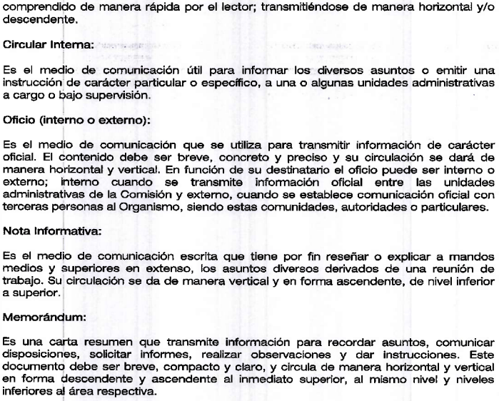



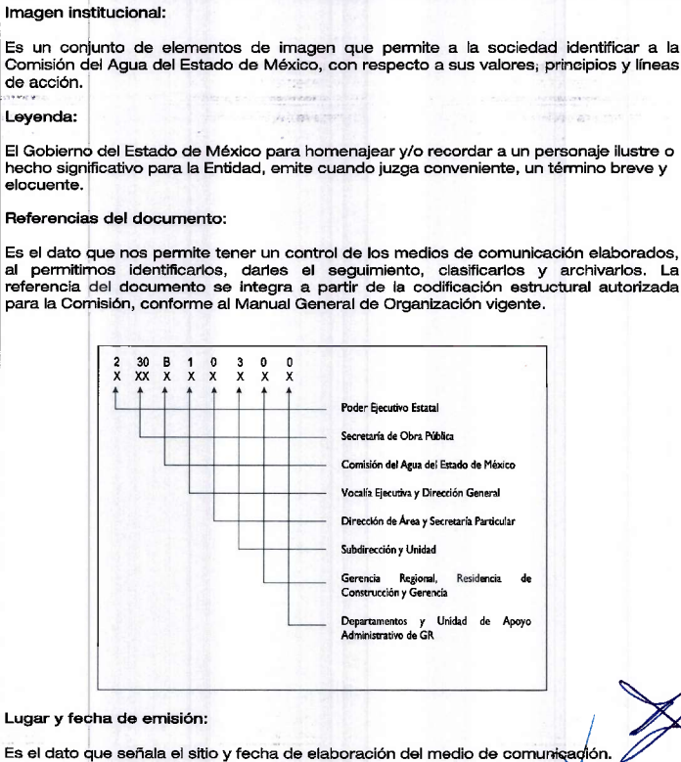

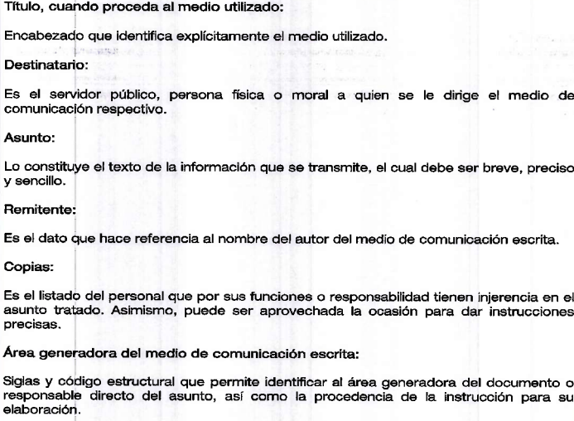



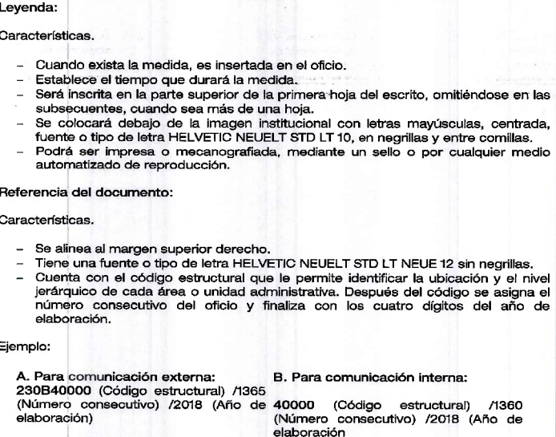

De tal suerte que como se desprende de las referencias previamente insertadas, los oficios como comunicación formal deben contar con un código estructural en el que se asienta un número consecutivo, lo cual permitirá contar con un control de generación de los oficios.

Teniendo estas nociones en cuenta, resulta necesario analizar a detalle cada una de las manifestaciones para efecto de determinar si se satisfacen los requerimientos de información.

Para tal efecto, se inserta el organigrama que rige a la Comisión del Agua del Estado de México, con el propósito de vislumbrar las áreas administrativas con las que cuenta el **Sujeto Obligado**:

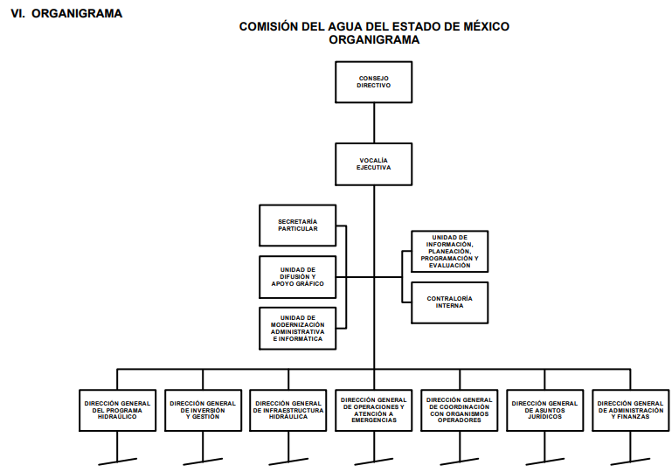

Respecto a las Unidades Staff, el Organigrama contempla a las siguientes:



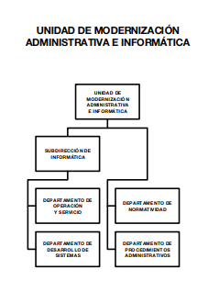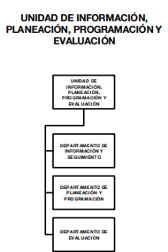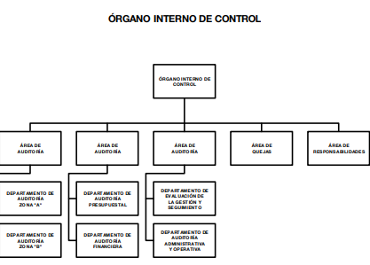

Delimitado lo anterior, se procede al análisis de la información proporcionada en respuesta por el **Sujeto Obligado**, teniendo así que para un mejor entendimiento, se inserta el siguiente esquema de análisis:

**Copia de los libros o archivos de los minutarios de los oficios y de toda la documentación que se generó del año 2023 y 2024 de la Vocalía, Direcciones Generales, Subdirecciones y Departamentos y Unidad de Staff y del Órgano Interno de Control, de acuerdo a su organigrama público.**

|  |  |  |  |  |
| --- | --- | --- | --- | --- |
| **Denominación del área administrativa conforme al organigrama** | **2023** | | **2024** | **¿El pronunciamiento del Sujeto Obligado satisface los requerimientos de información?** |
| **Vocalía**  **Ejecutiva** | No hay pronunciamiento | | No hay pronunciamiento | **No** |
| **Unidad de**  **Información,**  **Planeación,**  **Programación y**  **Evaluación** | No hay pronunciamiento | | No hay pronunciamiento | **No** |
| **Órgano Interno de Control** | No hay pronunciamiento | | No hay pronunciamiento | **No** |
| **Unidad de**  **Difusión y**  **Apoyo Gráfico** | No hay pronunciamiento | | No hay pronunciamiento | **No** |
| **Unidad de**  **Modernización**  **Administrativa**  **e Informática** | No hay pronunciamiento | | No hay pronunciamiento | **No** |
| **Dirección General**  **del Programa**  **Hidráulico** | **Directora del Sistema Estatal de Información del Agua:** La Dirección General del Programa Hidráulico no cuenta con esa información debido a que no existe ni emite “libros o archivos de minitarios”. | | | **No** |
| **Dirección General**  **de Inversión**  **y Gestión** | **Titular de la Dirección General de Inversión y Gestión:** Expresa que dicha Unidad Administrativa no tiene la obligación de contar con “Minutarios” ya que los mismos no son documentos de archivo tal como lo establece el numeral de la Ley en comento, en consecuencia y con relación en el párrafo segundo del artículo 12 de la Ley de Transparencia y Acceso a la Información Pública del Estado de México y Municipios. | | | **No** |
| **Dirección General**  **de Infraestructura**  **Hidráulica** | **Director General de Infraestructura Hidráulica y Servidor Público Habilitado:** Manifiesta queadjunta en formato electrónico las relaciones, archivos y minutarios de la documentación generada durante el año 2023 y de enero a julio de 2024, de esta Dirección General y sus áreas de acuerdo a su organigrama público, las cuales obran en una carpeta comprimida y corresponden a las siguientes áreas:   * Departamento de Control Administrativo de Materiales. * Departamento de Control Técnico de Materiales. * Departamento de Geohidrología * Departamento de Laboratorio de Materiales. * Departamento de Normas Técnicas de Construcción. * Departamento de Construcción de Obras de Agua Potable y Drenaje. * Departamento de Obras de Tratamiento. * Departamento de Obras Rurales * Departamento de Seguimiento de Programa de Obra. * Departamento de Supervisión de Obra de Perforación de Pozos. * Departamento de Supervisión de Obra Electromecánica. * Departamento Técnico Electromecánico. * Departamento de Control Técnico de Generadores y Estimaciones de Obra. * Dirección de Construcción. * Dirección General de Infraestructura Hidráulica. * Residencia de Construcción Atlacomulco. * Residencia de Construcción Coatepec Harinas. * Residencia de Construcción Cuautitlán Oriente. * Residencia de Construcción Cuautitlán Poniente. * Residencia de Construcción Tejupilco - Valle de Bravo * Residencia de Construcción Texcoco Norte * Residencia de Construcción Texcoco Sur * Residencia de Construcción Toluca. * Subdirección de Construcción de Obras. * Subdirección de Control de Calidad * Subdirección de Control de Obra * Subdirección de Fuentes de Abastecimiento. * Subdirección de Obra Electromecánica.   Unidad de Apoyo Administrativo.  Asimismo precisa que en el caso de los Departamentos, la información generada se relaciona en las Subdirecciones de su adscripción, atendiendo a que quién valida y firma los oficios que generan, es su jefe inmediato superior en la mayoría de los casos, salvo algunas excepciones que por la naturaleza de los asuntos lo requieran de manera directa al titular del Departamento de que se trate. | | | **Parcialmente**  **Observaciones:**  Las siguientes áreas **no se pronunciaron respecto del minutario del año 2024**:   1. Departamento de Obras de Tratamiento 2. Residencia de Construcción Cuautitlán Poniente 3. Departamento Técnico Electromecánico   Asimismo, de la revisión a los Minutarios de la Residencia de Construcción Atlacomulco, se advierte que ambos de los años 2023 y 2024 se encuentran parcialmente ilegibles. |
| **Dirección General**  **de Operaciones y**  **Atención a**  **Emergencias** | **Titular de la Dirección General de Operaciones y Atención a Emergencias:** Manifiesta medularmente que no existe fuente obligacional de la cual derive que esta Dirección General deba contar con “minutarios”, ya que los mismos no son documentos de archivo. | | | **No** |
| **Dirección General**  **de Coordinación**  **con Organismos**  **Operadores** | No hay pronunciamiento | No hay pronunciamiento | | **No** |
| **Dirección General**  **de Asuntos**  **Jurídicos e**  **Igualdad**  **de Género** | **Subdirectora en materia Administrativa, Fiscal, Normatividad y de Consulta y Enlace de Transparencia de la Dirección General de Asuntos Jurídicos e Igualdad de Género:** Refiere medularmente que no existe fuente obligacional de la cual derive que esta Dirección General de Asuntos Jurídicos e Igualdad de Género deba contar con “minutarios”, ya que los mismos no son documentos de archivo. | | | **No** |
| **Dirección General**  **de Administración**  **Finanzas** | No hay pronunciamiento | No hay pronunciamiento | | **No** |

Por lo anterior, se tiene que el **Sujeto Obligado** atendió parcialmente las solicitudes de información, en virtud de que únicamente se otorgaron los minutarios de los años requeridos de áreas que se encuentran adscritas a la Dirección General de Infraestructura Hidráulica, sin embargo, debemos tener en cuenta que la persona solicitante también requirió los minutarios de las Subdirecciones, Departamentos y Unidades Staff, por lo tanto, al advertir en el esquema de análisis que faltan áreas administrativas por pronunciarse, tales como como la Dirección General de Asuntos Jurídicos e Igualdad de Género, Dirección General de Operaciones y Atención a Emergencias, Dirección General de Inversión y Gestión y la Dirección del Sistema Estatal de Información del Agua expresaron que no cuentan con minutario, así como Subdirecciones, Departamentos y Unidades Staff, es que se determina que el **Sujeto Obligado** no satisfizo a cabalidad el requerimiento de información del particular.

A mayor abundamiento de lo anterior, tenemos que como se observó en líneas anteriores, la Guía de Comunicación Formal para la Comisión del Agua del Estado de México contempla un control para los oficios emitidos por las unidades administrativas, lo cual se acredita con los oficios enviados en respuesta, en los que se observa que si tiene un control a manera de ejemplo se muestran los remitidos por diversas áreas de la Comisión del Agua del Estado de México:

**Dirección General del Programa Hidráulico:**



**Dirección General de Inversión y Gestión:**



De lo anterior, se observa que si llevan un registro para poder tener un orden en los números consecutivos de los oficios que generan todas las unidades administrativas del **Sujeto Obligado**, documento al cual quiere tener acceso **la parte Recurrente**, lo anterior, como consecuencia de que este Organismo Garante no debe suponer bajo ninguna circunstancia que la persona Recurrente sea experta en Derecho, mucho menos en la materia del Derecho de Acceso a la Información Pública, atento al contenido de los numerales 13 y 181 de la Ley de la Materia, por tal razón lo dable es ordenar dichos documentos, por lo que se considera importante citar el criterio de interpretación en el orden administrativo número 0002-11, emitido por Acuerdo del Pleno de este Instituto de Transparencia y Acceso a la Información Pública del Estado de México y Municipios, publicado en el Periódico Oficial del Gobierno del Estado Libre y Soberano de México “Gaceta del Gobierno” el diecinueve de octubre de dos mil once, cuyo rubro y texto dispone:

*“****CRITERIO 0002-11***

***INFORMACIÓN PÚBLICA, CONCEPTO DE, EN MATERIA DE TRANSPARENCIA. INTERPRETACIÓN TEMÁTICA DE LOS ARTÍCULOS 2, FRACCIÓN V, XV, Y XVI, 3, 4,11 Y 41.*** *De conformidad con los artículos antes referidos, el derecho de acceso a la información pública, se define en cuanto a su alcance y resultado material, el acceso a los archivos, registros y documentos públicos, administrados, generados o en posesión de los órganos u organismos públicos, en virtud del ejercicio de sus funciones de derecho público, sin importar su fuente, soporte o fecha de elaboración.*

*En consecuencia el acceso a la información se refiere a que se cumplan cualquiera de los siguientes tres supuestos:*

*Que se trate de información registrada en cualquier soporte documental, que en ejercicio de las atribuciones conferidas, sea generada por los Sujetos Obligados;*

*Que se trate de información registrada en cualquier soporte documental, que en ejercicio de las atribuciones conferidas, sea administrada por los Sujetos Obligados, y*

*Que se trate de información registrada en cualquier soporte documental, que en ejercicio de las atribuciones conferidas, se encuentre en posesión de los Sujetos Obligados.”*

Es así que, todos los actos de autoridad que realicen los Sujetos Obligados deben estar documentados y, bajo el más alto estándar de transparencia deberán poner toda la información que se encuentre en su posesión, a disposición de los particulares que la soliciten, resulta necesario referir que, el artículo 6° apartado A fracción I, de la Constitución Política de los Estados Unidos Mexicanos, artículo 5 fracción I de la Constitución Política del Estado Libre y Soberano de México y el artículo 18 de la Ley de Transparencia y Acceso a la Información Pública del Estado de México y Municipios, guardan una estrecha relación, puesto que los ordenamientos citados concurren refiriendo que los Sujetos Obligados deberán documentar todo acto que se derive del ejercicio de sus facultades, competencias o funciones, considerando desde su origen la eventual publicidad y reutilización de la información que generen, posean o administren.

De lo señalado, se tiene la obligación de documentar todos los actos que se lleven a cabo en el ejercicio de sus funciones, atribuciones y competencias, mientras que por otro, se ven impuestos por la obligación de hacer pública toda aquella información que se encuentre en su posesión en estricto apego a los principios de eficacia y máxima publicidad, sobre éste último se debe poner mayor énfasis, puesto que establece que toda la información en posesión de los Sujetos Obligados será pública, completa, oportuna y accesible, lo que permite que la ciudadanía tenga un amplio acceso sobre lo que es el actuar de las autoridades, por lo que deberá proporcionar los documentos en donde consta lo requerido por **la parte Recurrente**.

Por otro lado, tenemos que el **Sujeto Obligado** no proporcionó pronunciamiento de algunas áreas, las cuales se detallaron en el cuadro de análisis, por ello se concluye que no se observó lo que dispone el Criterio 02/2017 emitido por el Instituto Nacional de Transparencia, Acceso a la Información y Protección de Datos Personales se establece que:

*“****Congruencia y exhaustividad. Sus alcances para garantizar el derecho de acceso a la información****. De conformidad con el artículo 3 de la Ley Federal de Procedimiento Administrativo, de aplicación supletoria a la Ley Federal de Transparencia y Acceso a la Información Pública, en términos de su artículo 7; todo acto administrativo debe cumplir con los principios de congruencia y exhaustividad. Para el efectivo ejercicio del derecho de acceso a la información, la congruencia implica que exista concordancia entre el requerimiento formulado por el particular y la respuesta proporcionada por el sujeto obligado; mientras que la exhaustividad significa que dicha respuesta se refiera expresamente a cada uno de los puntos solicitados. Por lo anterior, los sujetos obligados cumplirán con los principios de congruencia y exhaustividad, cuando las respuestas que emitan guarden una relación lógica con lo solicitado y atiendan de manera puntual y expresa, cada uno de los contenidos de información.”*

Es así, que los sujetos obligados para garantizar el derecho de acceso a la Información, deberán cumplir con los principios de exhaustividad y congruencia, esto es, que la congruencia **implica que exista concordancia entre el requerimiento formulado por el particular y la respuesta proporcionada por el sujeto obligado**, mientras que la exhaustividad establece que el sujeto obligado **deberá atender de manera expresa cada uno de los puntos solicitados**, situación que en el presente caso **no aconteció**, pues el **Sujeto Obligado** no fue congruente en proporcionar la totalidad de la información que requirió específicamente **la parte Recurrente**.

Por lo anterior, nos encontramos con el hecho de que no se realizó un turno correcto de las solicitudes de información pues, se insiste que compete a los sujetos obligados seguir el procedimiento para la atención a las solicitudes de acceso a la información, establecido en los artículos 151, 160, 162, 163, 164, 165 y 166, de la Ley de Transparencia y Acceso a la Información Pública del Estado de México y Municipios, el cual es el siguiente:

• Las Unidades de Transparencia de los sujetos obligados deben garantizar las medidas y condiciones de accesibilidad para que toda persona pueda ejercer el derecho de acceso a la información; por lo que, son las responsables de hacer las notificaciones correspondientes, además de llevar a cabo todas las gestiones necesarias para facilitar el acceso de la información;

• La respuesta a los requerimientos informativos, deberá notificarse al interesado en el menor tiempo posible, que no podrá exceder de quince días hábiles, contados a partir del día siguiente a la presentación de esta.

Excepcionalmente, el plazo referido podrá ampliarse por siete días hábiles más, cuando existan razones fundadas y motivadas, a través del Comité de Transparencia;

• Las Unidades de Transparencia garantizarán que las solicitudes se turnen a todas las áreas competentes que cuenten con la información o deban tenerla de acuerdo a sus facultades, funciones y atribuciones, para que realicen una búsqueda exhaustiva y razonable de la documentación solicitada, con el fin de que proporcionen las expresiones documentales que se encuentren en sus archivos o que estén constreñidos a elaborar;

• El acceso se dará en la modalidad de entrega y en su caso, de envío elegido por la solicitante, cuando no pueda entregarse en dicha modalidad, el **Sujeto Obligado** deberá ofrecer otras; por lo cual, deberá fundar y motivar la necesidad de modificar el medio de entrega, y

• Las Unidades de Transparencia, tendrán disponible la información requerida durante un plazo mínimo de sesenta días hábiles, contados a partir de que la solicitante hubiere realizado, en su caso, el pago respectivo, el cual deberá efectuarse en un plazo no mayor a treinta días hábiles; por lo que, una vez trascurrida dicha temporalidad, los Sujetos Obligados darán por concluida la solicitud y procederán de ser el caso, a la destrucción del material;

Por lo insertado con anterioridad, se determina que el **Sujeto Obligado** cuenta con la obligación de turnar a todas las áreas que se consideren competentes para que realicen una búsqueda exhaustiva y razonable de la información solicitada a fin de que esta sea entregada a los solicitantes.

Así, se debe entender que el trámite interno que se realice a las solicitudes de acceso a la información, es con el propósito de que se realice una búsqueda exhaustiva y razonable de la información entre sus archivos y, en su caso, se entregue la información de interés para el particular.

Por lo anterior, se abordan a las siguientes conclusiones:

* + - 1. Como se desprende del esquema de análisis, el **Sujeto Obligado** realizó un turno parcial de la solicitud de información pues se insiste, faltaron algunas áreas por pronunciarse.
      2. La Guía de Comunicación Formal para la Comisión del Agua del Estado de México contempla que las Direcciones en sus documentos de comunicación formal deben incluir un código estructural en el que se asienta un número consecutivo, lo cual permitirá contar con un control de generación de los oficios.
      3. Por consiguiente no es posible validar las respuestas de las áreas que se pronunciaron en respuesta y manifestaron no contar con un minutario pues la guía en referencia si contempla un seguimiento a los oficios de las Direcciones.
      4. En consecuencia, para atender este requerimiento de información, el **Sujeto Obligado** deberá proporcionar los minutarios o documento análogo de la Dirección del Sistema Estatal de Información del Agua, Dirección General de Operaciones y Atención a Emergencias, Dirección General de Inversión y Gestión, y la Dirección General de Asuntos Jurídicos e Igualdad de Género, así como de las faltantes por pronunciarse, pues se insiste, estas áreas se encuentran constreñidas a contar con dichos documentos donde obre dicho control de los oficios.

No obstante lo anterior, para el caso en el que las Subdirecciones, Departamentos y Unidades Staff no cuenten con minutarios, en razón de que los oficios de estas áreas son generados por las unidades superiores jerárquicamente, es decir, por las Direcciones, bastará con que así se haga del conocimiento de la persona solicitante para tener por colmado su derecho de acceso a la información, en términos de lo dispuesto por el artículo 19, párrafo segundo de la Ley de Transparencia y Acceso a la Información Pública del Estado de México y Municipios, a saber:

*“Artículo 19…*

*En los casos en que ciertas facultades, competencias o funciones no se hayan ejercido, se debe motivar la respuesta en función de las causas que motiven tal circunstancia.”*

Por otra parte, tenemos que los minutarios de la Residencia de Construcción Atlacomulco de los ejercicios fiscales 2023 y 2024, se advierte que estos se encuentran parcialmente ilegibles, tal como se acredita en las siguientes impresiones de pantalla:

**2023:**

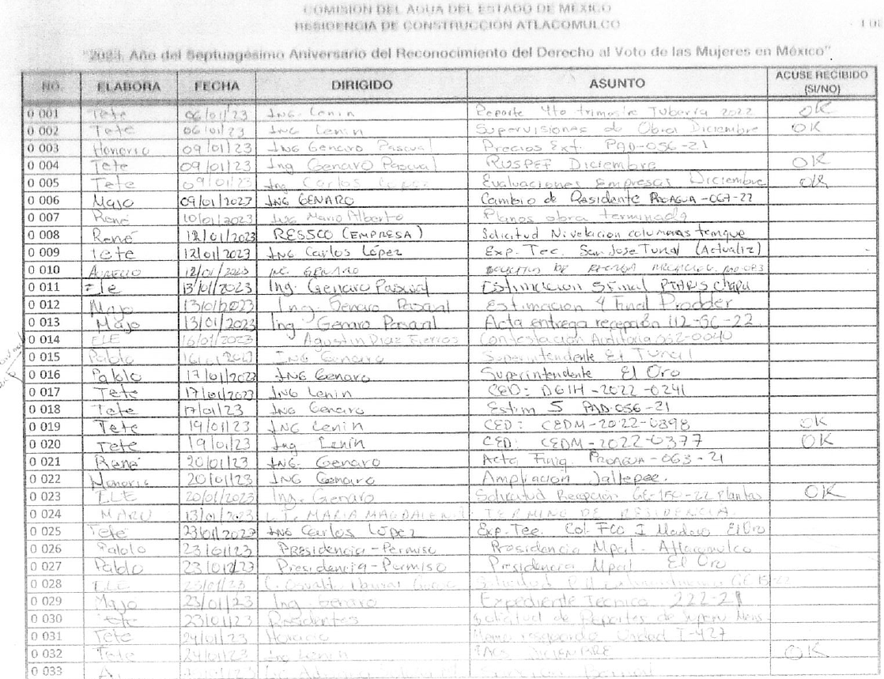

**2024:**

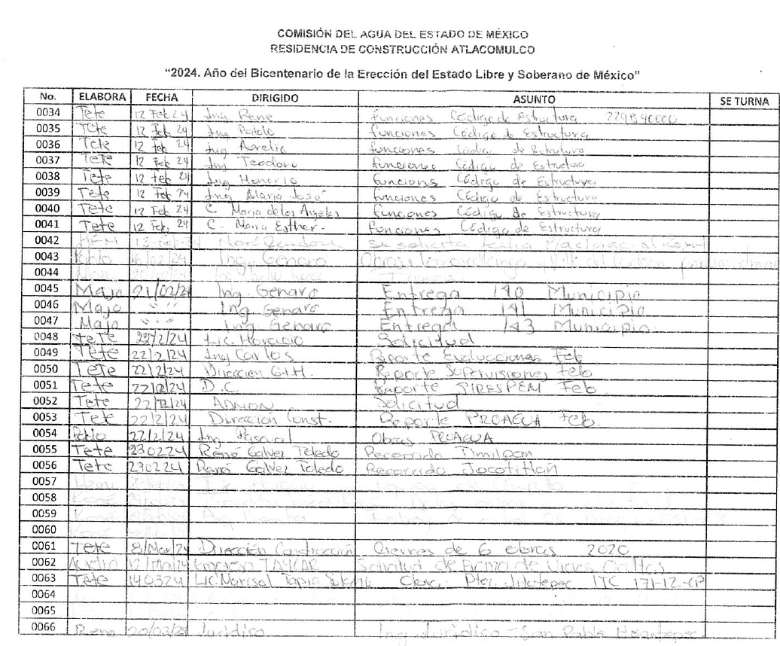

Por lo que al no proporcionar las documentales en una mejor calidad, se tiene que no se da cumplimiento a lo dispuesto por el artículo 11 de la Ley de Transparencia y Acceso a la Información Pública del Estado de México y Municipios, el cual dispone que en la generación, publicación y entrega de información se deberá garantizar que ésta sea accesible, actualizada, completa, congruente, confiable, verificable, veraz, integral, oportuna y expedita, sujeta a un claro régimen de excepciones que deberá estar definido y ser además legítima y estrictamente necesaria en una sociedad democrática, por lo que atenderá las necesidades del derecho de acceso a la información de toda persona, por lo tanto, para atender este requerimiento de información, deberá proporcionar las documentales que fueron entregadas en formato ilegible y deberán entregarse en un formato legible, es decir, en máxima resolución.

Es decir, la información documental que entregue el **Sujeto Obligado** debe ser clara, entendible y legible, esto con la finalidad de que pueda ser verificada la información contenida en los documentos proporcionados, ya que de lo contrario se incumple el principio de accesibilidad, lo que constituye una restricción indirecta al Derecho de Acceso a la Información Pública.

En conclusión, el **Sujeto Obligado** al momento en que dé respuesta a cualquier solicitud de acceso a la información deberá revisar y verificar que la documentación que remitió en su respuesta y que resultó ilegible o indebidamente escaneada, sea entregada de manera adecuada, para que este Instituto tenga por satisfecho el derecho de acceso a la información ejercido por la parte **Recurrente**.

De ahí que, el **Sujeto Obligado** tendrá que valorar y revisar que documentación se remitió en respuesta y que no es accesible para que se pueda verificar la información contenida en el documento y remitir dicha documentación de manera clara y legible, que permita apreciar el contenido de los documentos.

Razones por las cuales, lo procedente es ordenar al **Sujeto Obligado** entregue el minutario de la Residencia de Construcción Atlacomulco de los ejercicios fiscales 2023 y 2024, entregados en respuesta, correctamente digitalizados.

Por consiguiente, los agravios resultan **FUNDADOS** y es por ello que este Organismo Garante determina **MODIFICAR** la respuesta del recurso de revisión **04904/INFOEM/IP/RR/2024**, para ordenar la entrega de la siguiente información en versión pública conforme al considerando quinto:

1. ***Los minutarios o documento análogo de la Dirección del Sistema Estatal de Información del Agua, Dirección General de Operaciones y Atención a Emergencias, Dirección General de Inversión y Gestión, y la Dirección General de Asuntos Jurídicos e Igualdad de Género*** ***y sus Subdirecciones, Departamentos y Unidades Staff, así como de las faltantes por pronunciarse, generados del 01 de enero del 2023 al 10 de julio de 2024****.*
2. ***Los minutarios o documento análogo donde se lleva el registro de los oficios del Departamento de Obras de Tratamiento, la Residencia de Construcción Cuautitlán Poniente y Departamento Técnico Electromecánico, generados del 01 de enero al 10 de julio de 2024.***
3. ***Los minutarios de la Residencia de Construcción Atlacomulco de los ejercicios fiscales 2023 y 2024, entregados en respuesta, correctamente digitalizados****.*

Por lo anteriormente expuesto es que se determina que para atender los requerimientos de información, el **Sujeto Obligado** deberá turnar las solicitudes a las áreas faltantes para efecto de que se pronuncien respecto de la información solicitada, no obstante para el caso en el que el Departamento de Obras de Tratamiento, la Residencia de Construcción Cuautitlán Poniente y Departamento Técnico Electromecánico, no cuente con los minutarios o documento donde se lleva el registro de oficios del 01 de enero al 10 de julio de 2024 que se ordena en el punto 2, en virtud de que dentro de la temporalidad solicitada no se generaron oficios, bastará con que así se haga del conocimiento de la persona solicitante para tener por colmado su derecho de acceso a la información, en términos de lo dispuesto por el artículo 19, párrafo segundo de la Ley de Transparencia y Acceso a la Información Pública del Estado de México y Municipios, citado en líneas anteriores.

Por otro lado, no pasa por desapercibido que **la parte** **Recurrente** requirió la información indicada en “**copia simple**”, en este sentido, lo idóneo es ordenar la entrega de la información, a través del **SAIMEX**, puesto que, al ser un documento electrónico o digitalizado, cuentan con la característica de ser descargable a cualquier equipo de cómputo para la libre manipulación de los Particulares, es decir, si la información se encuentra en documentos electrónicos, estos se pueden descargar de manera fácil y sencilla a un equipo de cómputo para que, posteriormente por cuenta de la persona solicitante, sea transferido a los dispositivos de almacenamiento que desee, o en su caso, **sea impreso, lo que se configura como copia simple**; de lo anterior, tenemos que, al ser entregado de forma digital o electrónica a través del **SAIMEX**, como es el caso, la hoy parte **Recurrente** puede hacer uso de la información a su libre elección.

**Quinto. Versión Pública.** Para la entrega de la información, en razón de que el derecho de acceso a la información pública no es absoluto, sino que encuentra como excepciones que la información sobre la cual se peticiona el acceso, sea o contenga datos que deban ser clasificados en los términos que la misma Ley de la Materia señala, el Sujeto Obligado tendrá que hacer la elaboración de una versión pública de los documentos que vaya entregar para dar cumplimiento a esta resolución, a fin de satisfacer el derecho de acceso a la información pública de **la parte** **Recurrente** sin menoscabar el derecho a la protección de los datos personales de terceros.

Lo anterior, de conformidad a lo que señalan los artículos 3, fracciones IX, XX, XXXII, XLV; 6, 137 y 143 fracción I, de la Ley de Transparencia y Acceso a la Información Pública del Estado de México y Municipios vigente, que se leen como sigue:

***“Artículo 3. Para los efectos de la presente Ley se entenderá por:***

***IX. Datos personales:******La información concerniente a una persona, identificada o identificable*** *según lo dispuesto por la Ley de Protección de Datos Personales del Estado de México;*

***XX. Información clasificada:*** *Aquella considerada por la presente Ley como reservada o confidencial;*

***XXXII. Protección de Datos Personales:*** *Derecho humano que tutela la privacidad de datos personales en poder de los sujetos obligados y sujetos particulares;*

***XLV. Versión pública****: Documento en el que se elimine, suprime o borra la información clasificada como reservada o confidencial para permitir su acceso.”*

***“Artículo 6.*** *Los datos personales son irrenunciables, intransferibles e indelegables, por lo que los sujetos obligados no deberán proporcionar o hacer pública la información que contenga, con excepción de aquellos casos en que deban hacerlo en observancia de las disposiciones aplicables. En el caso de los derechos de acceso, rectificación, cancelación u oposición; los principios, procedimientos, medidas de seguridad en el tratamiento y demás disposiciones en materia de datos personales, se deberá estar a lo dispuesto en las leyes de la materia.”*

***“Artículo 137.*** *Cuando un mismo medio, impreso o electrónico, contenga información pública y reservada o confidencial, la Unidad de Transparencia para efectos de atender una solicitud de información, deberán elaborar una versión pública en la que se testen las partes o secciones clasificadas, indicando su contenido de manera genérica y fundando y motivando su clasificación.”*

***“Artículo 143****. Para los efectos de esta Ley se considera información confidencial, la clasificada como tal, de manera permanente, por su naturaleza, cuando:*

***I.*** *Se refiera a la información privada y los datos personales concernientes a una persona física o jurídica colectiva identificada o identificable;*

*II. Los secretos bancario, fiduciario, industrial, comercial, fiscal, bursátil y postal, cuya titularidad corresponda a particulares, sujetos de derecho internacional o a sujetos obligados cuando no involucren el ejercicio de recursos públicos; y*

*III. La que presenten los particulares a los sujetos obligados, de conformidad con lo dispuesto por las leyes o los tratados internacionales.”*

De los preceptos anteriores se desprende que cuando un documento que vaya a ser entregado vía acceso a la información pública, contenga tanto información de interés público como información que debe ser clasificada, se hará la entrega del mismo, testando las secciones o datos que deban ser clasificados; por ende el **Sujeto Obligado** deberá proceder a testar los datos personales que se encuentren contenidos en los documentos a entregar para satisfacer el derecho de acceso a la información pública de **la parte** **Recurrente**, esto es, los datos concernientes a una persona identificada o identificable, o aquellos datos que tengan el carácter de sensibles, es decir los que afectan la esfera más íntima de su titular o cuya utilización indebida pueda dar origen a discriminación o conlleven un riesgo grave para aquel de acuerdo a lo que señala la fracción XII del artículo 4 de la Ley de Protección de Datos Personales en Posesión de Sujetos Obligados del Estado de México.

Datos que deberá clasificar como confidenciales por tratarse precisamente de información privada, puesto que los datos personales son irrenunciables, intransferibles e indelegables y los Sujetos Obligados no deberán hacer entrega de los mismos a personas ajenas a su titular.

Por ende, la clasificación de la información no opera con la simple supresión de datos que se haga en los documentos de que se trate o con la simple decisión que tome el Servidor Público Habilitado o el Responsable de la Unidad de Transparencia del **Sujeto Obligado**, sino que ello deberá realizarse en términos de lo que disponen los artículos 49 fracción VIII, 53, fracción X y 59, fracción V, de la Ley en consulta, cuyo sentido literal es el siguiente:

***“Artículo 49.******Los Comités de Transparencia*** *tendrán las siguientes atribuciones:*

***VIII. Aprobar, modificar o revocar la clasificación de la información****…”*

*“****Artículo 53.*** *Las* ***Unidades de Transparencia*** *tendrán las siguientes* ***funciones****:*

***X. Presentar ante el Comité, el proyecto de clasificación de información****…”*

***“Artículo 59.*** *Los* ***servidores públicos habilitados*** *tendrán las* ***funciones*** *siguientes:*

***V. Integrar y presentar al responsable de la Unidad de Transparencia la propuesta de clasificación de información****, la cual tendrá los fundamentos y argumentos en que se basa dicha propuesta…”*

Denotándose de dichos elementos normativos que el determinar la clasificación de la información es un trabajo en conjunto tanto de los Servidores Públicos Habilitados, de las Unidades de Transparencia y del Comité de Transparencia del Sujeto Obligado, teniendo el deber los primeros de ellos de presentar ante la Unidad de Transparencia la propuesta de la clasificación de la información, para que luego ésta presente ante al Comité de Transparencia de así resultar procedente el proyecto de clasificación de la información y finalmente sea éste último quien apruebe, modifique o revoque la clasificación de la información solicitada.

Para lo cual, a su vez en el caso de información de carácter confidencial, se debe atender a lo que señala el artículo 149 de la Ley de Transparencia Local vigente, que se lee como sigue:

*“****Artículo 149.*** *El* ***acuerdo que clasifique la información como confidencial*** *deberá contener un razonamiento lógico en el que demuestre que la información se encuentra en alguna o algunas de las hipótesis previstas en la presente Ley.”*

Es decir, el **Sujeto Obligado** a través de su Comité de Transparencia, deberá elaborar acuerdo que contenga un razonamiento lógico con el que se demuestre que la información que se testa de las versiones públicas que se sirva elaborar, encuadra en alguna de las hipótesis que contempla la Ley de la Materia en su artículo 143; ya que de lo contrario, se crearía la incertidumbre jurídica en relación a si lo entregado es formalmente una versión pública, o un documento ilegible, incompleto o tachado; en otras palabras si no se exponen de manera puntual las razones de la versión pública de la documentación entregada se estaría violentando el derecho de acceso a la información de la parte solicitante.

Al respecto, se destaca que la versión pública que elabore el **Sujeto Obligado** debe cumplir con las formalidades exigidas en la Ley; es decir, resulta necesario que el Comité de Transparencia del Sujeto Obligado emita el Acuerdo de Clasificación correspondiente debidamente fundado y motivado, que sustente la versión pública, el cual deberá cumplir cabalmente con las formalidades previstas en el artículo 137 de la Ley de Transparencia y Acceso a la Información Pública del Estado de México y Municipios, ya expuesto; así como con los numerales aplicables de los **LINEAMIENTOS GENERALES EN MATERIA DE CLASIFICACIÓN Y DESCLASIFICACIÓN DE LA INFORMACIÓN, ASÍ COMO PARA LA ELABORACIÓN DE VERSIONES PÚBLICAS**, publicados en el Diario Oficial de la Federación en fecha dieciocho de noviembre del año dos mil veintidós, mediante Acuerdo del Consejo Nacional del Sistema Nacional de Transparencia, Acceso a la Información Pública y Protección de Datos Personales, que literalmente expresan:

***“Lineamientos Generales en materia de Clasificación y Desclasificación de la Información, así como para la elaboración de Versiones Públicas***

*“****Segundo.-*** *Para efectos de los presentes Lineamientos Generales, se entenderá por:*

***XVIII.******Versión pública:*** *El documento a partir del que se otorga acceso a la información, en el que se testan partes o secciones clasificadas, indicando el contenido de éstas de manera genérica,* ***fundando y motivando la*** *reserva o* ***confidencialidad****, a través de la resolución que para tal efecto emita el Comité de Transparencia.*

***Cuarto.*** *Para clasificar la información como reservada o confidencial, de manera total o parcial, el titular del área del sujeto obligado deberá atender lo dispuesto por el Título Sexto de la Ley General, en relación con las disposiciones contenidas en los presentes lineamientos, así como en aquellas disposiciones legales aplicables a la materia en el ámbito de sus respectivas competencias, en tanto estas últimas no contravengan lo dispuesto en la Ley General.*

*Los sujetos obligados deberán aplicar, de manera estricta, las excepciones al derecho de acceso a la información y sólo podrán invocarlas cuando acrediten su procedencia.*

***Quinto.*** *La carga de la prueba para justificar toda negativa de acceso a la información, por actualizarse cualquiera de los supuestos de clasificación previstos en la Ley General, la Ley Federal y leyes estatales, corresponderá a los sujetos obligados, por lo que deberán fundar y motivar debidamente la clasificación de la información ante una solicitud de acceso o al momento en que generen versiones públicas para dar cumplimiento a las obligaciones de transparencia, observando lo dispuesto en la Ley General y las demás disposiciones aplicables en la materia.*

***…***

***Séptimo.*** *La clasificación de la información se llevará a cabo en el momento en que:*

***I.*** *Se reciba una solicitud de acceso a la información;*

***II.*** *Se determine mediante resolución del Comité de Transparencia, el órgano garante*

*competente, o en cumplimiento a una sentencia del Poder Judicial; o*

***III.*** *Se generen versiones públicas para dar cumplimiento a las obligaciones de transparencia previstas en la Ley General, la Ley Federal y las correspondientes de las entidades federativas.*

*Los titulares de las áreas deberán revisar la clasificación al momento de la recepción de una solicitud de acceso a la información, para verificar si encuadra en una causal de reserva o de confidencialidad.*

***Octavo.*** *Para fundar la clasificación de la información se debe señalar el artículo, fracción, inciso, párrafo o numeral de la ley o tratado internacional suscrito por el Estado mexicano que expresamente le otorga el carácter de reservada o confidencial.*

*Para motivar la clasificación se deberán señalar las razones o circunstancias especiales que lo llevaron a concluir que el caso particular se ajusta al supuesto previsto por la norma legal invocada como fundamento.*

*En caso de referirse a información reservada, la motivación de la clasificación deberá comprender el análisis de la prueba de daño a que hace referencia el artículo 104 de la Ley General, en relación con el artículo trigésimo tercero de los presentes lineamientos, así como las circunstancias que justifican el establecimiento de determinado plazo de reserva.*

***Noveno.*** *En los casos en que se solicite un documento o expediente que contenga partes o secciones clasificadas, los titulares de las áreas deberán elaborar una versión pública fundando y motivando la clasificación de las partes o secciones que se testen, siguiendo los procedimientos establecidos en el Capítulo IX de los presentes lineamientos.*

***Décimo.*** *Los titulares de las áreas, deberán tener conocimiento y llevar un registro del personal que, por la naturaleza de sus atribuciones, tenga acceso a los documentos clasificados. Asimismo, deberán asegurarse de que dicho personal cuente con los conocimientos técnicos y legales que le permitan manejar adecuadamente la información clasificada, en los términos de la Ley General de Archivos, Lineamientos para la Organización y Conservación de Archivos y demás normatividad aplicable.*

*En ausencia de los titulares de las áreas, la información será clasificada o desclasificada por la persona que lo supla, en términos de la normativa que rija la actuación del sujeto obligado.*

***Décimo primero.*** *En el intercambio de información entre sujetos obligados para el ejercicio de sus atribuciones, los documentos que se encuentren clasificados deberán llevar la leyenda correspondiente de conformidad con lo dispuesto en el Capítulo VIII de los presentes lineamientos.*

*[…]*

***CAPÍTULO VIII***

***DE LOS ELEMENTOS PARA LA CLASIFICACIÓN***

***Quincuagésimo****. Los titulares de las áreas de los sujetos obligados podrán establecer sus propios modelos o formatos para la elaboración de versiones públicas de documentos o expedientes, siempre y cuando cumplan lo establecido en los presentes Lineamientos, así como en las correspondientes Leyes Generales.*

***Quincuagésimo primero****. Toda acta del Comité de Transparencia deberá contener:*

*I. El número de sesión y fecha;*

*II. El nombre del área que solicitó la clasificación de información;*

*III. La fundamentación legal y motivación correspondiente;*

*IV. La resolución o resoluciones aprobadas; y*

*V. La rúbrica o firma digital de cada integrante del Comité de Transparencia.*

*Las resoluciones del Comité en las que se haya determinado confirmar o modificar la clasificación de información pública como reservada, deberán incluir, cuando menos:*

*I. Los motivos y razonamientos que sustenten la confirmación o modificación de la prueba de daño;*

*II. Descripción de las partes o secciones reservadas, en caso de clasificación parcial;*

*III. El periodo por el que mantendrá su clasificación y fecha de expiración; y*

*IV. El nombre del titular y área encargada de realizar la versión pública del documento, en su caso.*

*En los casos en que se clasifique la información como reservada siempre se entregará o anexará la prueba de daño con la respuesta al solicitante.*

*En los casos de resoluciones del Comité de Transparencia en las que se confirme la clasificación de información confidencial solo se deberán de identificar los tipos de datos protegidos, de conformidad con el lineamiento trigésimo octavo.*

***Quincuagésimo segundo****. Para la clasificación y elaboración de versiones públicas de documentos que contengan información clasificada como reservada o confidencial, las áreas de los sujetos obligados deberán tomar las medidas pertinentes tendientes a asegurar que el espacio utilizado para testar la información no podrá ser empleado para la sobreposición de contenido distinto al autorizado por el Comité.*

*En el caso específico de la clasificación y elaboración de versiones públicas de documentos que contengan información confidencial, las áreas de los sujetos obligados deberán:*

*I. Fijar la fecha en que se elaboró la versión pública y la fecha en la cual el Comité de Transparencia confirmó dicha versión;*

*II. Señalar dentro del documento el tipo de información confidencial que fue testada en cada caso específico, de conformidad con el lineamiento trigésimo octavo; y*

*III. Señalar las personas o instancias autorizadas a acceder a la información clasificada.*

*En los documentos de difusión electrónica, señalar en la primera hoja y en el nombre del archivo, que la versión pública corresponde a un documento que contiene información confidencial.*

*Quincuagésimo quinto. Cada área del sujeto obligado podrá designar formalmente a una o más personas como responsables del testado, que sean encargadas de la adecuada elaboración o supervisión de las versiones públicas de los documentos o expedientes, verificando que cumplan con los requisitos señalados en las Leyes Generales, los presentes Lineamientos y demás normativa aplicable antes de su confirmación por el Comité de Transparencia.”*

Efectivamente, cuando se clasifica información como confidencial es importante someterlo al Comité de Transparencia, quien debe confirmar, modificar o revocar la clasificación.

Por lo tanto, la entrega de documentos en su versión pública debe acompañarse necesariamente del Acuerdo del Comité de Transparencia que la sustente, en el que se expongan los fundamentos y razonamientos que llevaron al **Sujeto Obligado** a testar, suprimir o eliminar datos de dicho soporte documental, ya que no hacerlo implica que lo entregado no es legal ni formalmente una versión pública, sino más bien una documentación ilegible, incompleta o tachada; pues no señalar las razones por las que no se aprecian determinados datos -ya sea porque se testan o suprimen- deja al solicitante en estado de incertidumbre, al no conocer o comprender porque no aparecen en la documentación respectiva, es decir, si no se exponen de manera puntual las razones de ello se estaría violentando desde un inicio el derecho de acceso a la información del solicitante, por lo que el acuerdo respectivo, deberá hacerse del conocimiento de **la parte** **Recurrente**.

Por lo anteriormente expuesto y con fundamento en lo prescrito en los artículos 5 párrafos trigésimo segundo, trigésimo tercero y trigésimo cuarto de la Constitución Política del Estado Libre y Soberano de México; 2, fracción II; 29, 36 fracciones I y II; 176, 178, 181, 185 y 186 fracción III de la Ley de Transparencia y Acceso a la Información Pública del Estado de México y Municipios, este Pleno:

1. **R E S U E L V E:**

**Primero.** Resultan **fundados** los motivos de inconformidad hechos valer por **la parte Recurrente** en el Recurso de Revisión **04904/INFOEM/IP/RR/2024,** por lo que**, en términos del Considerando Cuarto** de la presente resolución, **se MODIFICA** la respuesta del **Sujeto Obligado.**

**Segundo. Se Ordena al Sujeto Obligado** que en términos de los **Considerandos Cuarto y Quinto** de esta resolución haga entrega a **la parte Recurrente a través del SAIMEX**, en versión pública de ser procedente,de lo siguiente:

1. ***Los minutarios o documento análogo de la Dirección del Sistema Estatal de Información del Agua, Dirección General de Operaciones y Atención a Emergencias, Dirección General de Inversión y Gestión, y la Dirección General de Asuntos Jurídicos e Igualdad de Género*** ***y sus Subdirecciones, Departamentos y Unidades Staff, así como de las faltantes por pronunciarse, generados del 01 de enero del 2023 al 10 de julio de 2024****.*
2. ***Los minutarios o documento análogo donde se lleva el registro de los oficios del Departamento de Obras de Tratamiento, la Residencia de Construcción Cuautitlán Poniente y Departamento Técnico Electromecánico, generados del 01 de enero al 10 de julio de 2024.***
3. ***Los minutarios de la Residencia de Construcción Atlacomulco de los ejercicios fiscales 2023 y 2024, entregados en respuesta, correctamente digitalizados****.*

*Debiendo acompañar el Acuerdo del Comité de Transparencia de conformidad a la Ley de Transparencia y Acceso a la Información Pública del Estado de México y Municipios, en el que funde y motive las razones sobre los datos que se supriman o eliminen de los soportes documentales objeto de las versiones públicas que se formulen y se pongan a disposición de* ***la parte Recurrente****.*

*En el caso de que se actualice el supuesto en el que* ***las Subdirecciones, Departamentos y Unidades Staff no cuenten con los minutarios que se ordenan en el punto 1****, en razón de que los oficios de estas áreas son generados por las unidades superiores jerárquicamente, es decir, por las Direcciones o que el* ***Departamento de Obras de Tratamiento, la Residencia de Construcción Cuautitlán Poniente y Departamento Técnico Electromecánico****,* ***no cuente con la información que se ordena en el punto 2****,* ***en virtud de que dentro de la temporalidad solicitada no se generaron oficios****, bastará con que así lo haga del conocimiento de la parte Recurrente, en términos del artículo 19, párrafo segundo de la Ley de Transparencia y Acceso a la Información Pública del Estado de México y Municipios, para tener por colmado el requerimiento de información.*

**Tercero. Notifíquese vía SAIMEX,** la presente resolución al Titular de la Unidad de Transparencia del Sujeto Obligado, para que conforme al artículo 186 último párrafo, 189 segundo párrafo y 194 de la Ley de Transparencia y Acceso a la Información Pública del Estado de México y Municipios; dé cumplimiento a lo ordenado dentro del plazo de diez días hábiles, e informe a este Instituto en un plazo de tres días hábiles siguientes sobre el cumplimiento dado a la presente y, se le apercibe que en caso de negarse a cumplir la presente resolución o hacerlo de manera parcial, se le impondrá una medida de apremio de conformidad con lo previsto en los artículos 198, 200, fracción III; 214, 215 y 216 de la Ley de Transparencia y Acceso a la Información Pública del Estado de México y Municipios.

**Cuarto.** De conformidad con el artículo 198 de la Ley de Transparencia y Acceso a la Información Pública del Estado de México y Municipios, de considerarlo procedente, el **Sujeto Obligado** de manera fundada y motivada, podrá solicitar una ampliación de plazo para el cumplimiento de la presente resolución.

**Quinto. Notifíquese vía SAIMEX,** a **la parte Recurrente** la presente resolución, así como que podrá impugnar vía Juicio de Amparo en los términos de las leyes aplicables, de conformidad con lo establecido en el artículo 196 de la Ley de Transparencia y Acceso a la Información Pública del Estado de México y Municipios.

ASÍ LO RESUELVE, POR UNANIMIDAD DE VOTOS, EL PLENO DEL INSTITUTO DE TRANSPARENCIA, ACCESO A LA INFORMACIÓN PÚBLICA Y PROTECCIÓN DE DATOS PERSONALES DEL ESTADO DE MÉXICO Y MUNICIPIOS, CONFORMADO POR LOS COMISIONADOS JOSÉ MARTÍNEZ VILCHIS, MARÍA DEL ROSARIO MEJÍA AYALA, SHARON CRISTINA MORALES MARTÍNEZ, LUIS GUSTAVO PARRA NORIEGA; Y GUADALUPE RAMÍREZ PEÑA; EN LA TRIGÉSIMA QUINTA SESIÓN ORDINARIA, CELEBRADA EL TRES DE OCTUBRE DE DOS MIL VEINTICUATRO, ANTE EL SECRETARIO TÉCNICO DEL PLENO ALEXIS TAPIA RAMÍREZ.

1. “**Artículo 185.** El Instituto resolverá el recurso de revisión conforme a lo siguiente: (…)

   II. Admitido el recurso de revisión, la o el Comisionado ponente deberá integrar un expediente y ponerlo a disposición de las partes, para que, en un plazo máximo de siete días hábiles, manifiesten lo que a su derecho convenga;”